|  |  |
| --- | --- |
| **TÍTULO GERAL DO TRABALHO ACADÊMICO — Nome Da/o Aluna/o** | **uNIVERSIDADE mETODISTA DE sÃO pAULO**  **título geral do trabalho acadêmico: subtítulo específico**  **nOME e sobrenome Da/O aLUNa/O**  Logo Metodista Secundário  São Bernardo do Campo — [mês] de 2016 |
| UMESP 2016 |

Nome e Sobrenome do/a Aluno/a

título geral do trabalho acadêmico: subtítulo EsPecífico

[Trabalho de Conclusão de Curso ou Trabalho Acadêmico] apresentado[a] ao Colegiado de Curso, ou ao/à Prof./Profa. Dr./Dra. (Nome e Sobrenome), com vistas à [obtenção de grau /aprovação em disciplina]. — [1º., 2º., 3º. ou 4º.] Ano, Período [Matutino/Noturno/EaD], do Curso de Bacharel em Teologia da Faculdade de Teologia da Igreja Metodista — Universidade Metodista de São Paulo. Sob a orientação do/a Prof./a Dr./a [Nome e Sobrenome].

São Bernardo do Campo — [mês] de 2016

**FICHA CATALOGRÁFICA (OBRIGATÓRIO)**

No verso da folha de rosto deverá constar a ficha catalográfica que é a identificação padrão do trabalho a ser catalogado na biblioteca da teologia e o mesmo deverá seguir padrões internacionais conforme o Código de Catalogação Anglo-Americano AACR2. A biblioteca é responsável de confeccionar a ficha catalográfica para todos os alunos da instituição.

**Modelo de verso da folha de rosto**

**FICHA CATALOGRÁFICA**

**FICHA CATALOGRÁFICA**

Verso da folha de rosto

Dados necessários:

- Folha de rosto;

- Resumo com palavras chaves;

- Número de páginas;

- Telefone para contato

A elaboração da ficha é feita pela bibliotecária.

Folha de aprovação[1]

A Banca Examinadora considera o trabalho: __________________________________  
E atribui o conceito: __________________________________

Orientador/a: __________________________________  
 (Nome e Sobrenome do/a Orientador/a)

Leitor/a: __________________________________  
 (Nome e Sobrenome do/a Leitor/a)

Professor de TCC: __________________________________  
 (Nome e Sobrenome do Docente da Disciplina TCC)

*Epígrafe[2]*

Agradecimentos[3]

..................

Resumo

*Resumo na língua vernácula (obrigatório):* Indica apenas os pontos principais do documento, não apresentando dados qualitativos e quantitativos; o resumo pode ser com caráter informativo acerca das finalidades, metodologias, resultados, e conclusões do documento. Deve ser composto de uma sequência de frases concisas, afirmativas e não uma enumeração de tópicos. Recomenda-se o uso de parágrafo único, com o verbo na voz ativa e na terceira pessoa do singular, deve conter entre 150 e 500 palavras; sendo para artigos 100 a 250 palavras.

*Palavras-chave:* As palavras-chave devem figurar logo abaixo do resumo, antecedida da expressão palavras-chave, separadas e finalizadas por ponto.

ABSTRACT

*Resumo em língua estrangeira (opcional*): é a tradução do resumo para idioma de divulgação internacional, normalmente inglês ou espanhol; segue a mesma formatação do resumo em português*.*

*Palavras-chave:* As palavras-chave devem figurar logo abaixo do resumo, antecedida da expressão palavras-chave, separadas e finalizadas por ponto

**SUMÁRIO**

Introdução..........................................................................................................................10

Capítulo 1 Estrutura e Formatação do Trabalho Acadêmico..............................................12

1 O desenvolvimento......................................................................................................12

Capítulo 2 Regras Gerais de Apresentação........................................................................13

2.1 Margens.................................................................................................................13

2.2 Indicativo de seção................................................................................................13

2.3 Novo capítulo ou nova seção.................................................................................14

2.4 Ilustrações..............................................................................................................15

2.5 Tabelas .................................................................................................................15

2.6 Encadernação........................................................................................................16

2.7 Numeração de páginas..........................................................................................16

Capítulo 3 Citação..............................................................................................................17

3.1 Apresentação da citação no trabalho.....................................................................17

3.2 Citação direta........................................................................................................18

3.2.1 Transcrição de até 3(três) linhas......................................................................18

3.2.2 Transcrição com mais de 3(três) linhas...........................................................18

3.2.3 Citação com omissão de parte do texto............................................................19

3.3 Citação indireta.......................................................................................................19

3.4 Citação de citação...................................................................................................20

3.5 Com dois autores....................................................................................................20

3.6 Com três autores.....................................................................................................21

3.7 Com quatro ou mais autores...................................................................................21

3.8 Autores com mesmo sobrenome..............................................................................22

3.9 Mesmo autor com mesma publicação......................................................................22

3.10 Entidade coletiva – congressos, seminários etc.....................................................23

3.10.1 A primeira vez no texto..................................................................................23

3.10.2 A partir da segunda vez que aparece no texto.................................................23

3.11 Autor desconhecido..............................................................................................23

3.12 Quando não identifica a data na citação...................................................................24

3.13 Citação numérica......................................................................................................24

Capítulo 4 Notas de Rodapé...............................................................................................25

Capítulo 5 Sistema Autor-Data..........................................................................................26

Capítulo 6 Estruturas de Trabalhos Acadêmicos.............................................................. 27

Capítulo 7 Como Elaborar Referências ............................................................................28

7.1 Regras gerais de apresentação.................................................................................28

7.2 Elaboração de referências .......................................................................................29

7.3 Modelo de apresentação de lista de referências.......................................................30

7.4 Livro com 1 autor....................................................................................................31

7.5 Livro com 2 autores.................................................................................................31

7.6 Livro com 3 autores.................................................................................................32

7.7 Livro com 4 ou mais autores...................................................................................32

7.8 Organizador, compilador, coordenador...................................................................32

7.9 Capítulo de livro......................................................................................................33

7.10 Artigo de revista....................................................................................................34

7.11 Bíblia.....................................................................................................................34

7.11.1 No todo...........................................................................................................34

7.11.2 Livros da Bíblia..............................................................................................34

7.11.3 Suma teológica...............................................................................................34

7.11.4 Cidade de Deus...............................................................................................35

7.12 Homepage..............................................................................................................35

7.13 Sites da internet.....................................................................................................35

7.14 Autoria desconhecida............................................................................................35

7.15 Quando não identifica o local................................................................................36

7.16 Quando não identifica a editora.............................................................................36

7.17 Quando não identifica a data.................................................................................37

Capítulo 8 Referências Bibliográficas................................................................................38

**INTRODUÇÃO**

Esta segunda edição do *Modelo de Trabalho Acadêmico* visa auxiliar os/as estudantes da Faculdade de Teologia na elaboração de Trabalhos de Conclusão de Cursos (TCCs) e demais trabalhos acadêmicos solicitados durante o curso. As páginas a seguir procuram fornecer informações sobre os principais elementos constitutivos de um Trabalho Acadêmico, a começar da introdução, passando pelo desenvolvimento, até a conclusão e as referências bibliográficas.

Os conteúdos seguem manual intitulado *Normalização Técnica para Trabalhos Acadêmicos da FATEO* e as normas técnicas da Associação Brasileira de Normas Técnicas (ABNT). Espera-se que o *Modelo de Trabalho Acadêmico* sirva como literatura de apoio no processo de produção de textos.

A Introdução deve fornecer as informações sobre o tema proposto, o propósito e os limites do conteúdo do trabalho. Pode, ainda, conter informações sobre a metodologia, os critérios utilizados para a delimitação do tema, esclarecimentos sobre as limitações do trabalho, e explicitar o referencial teórico que embasa a pesquisa.

Na Introdução deve-se observar o seguinte:

*Aproximação:* A introdução deverá aproximar o/a leitor/a do assunto, do tema e da perspectiva a partir da qual ele será abordado.

*Primeiro parágrafo:* Deve-se dar especial atenção ao primeiro parágrafo. Um texto acadêmico diz logo de saída o que pretende; deve facilitar ao máximo a leitura; não deve “esconder” idéias centrais em parágrafos secundários.

*Outros parágrafos:* Também os demais parágrafos devem ser construídos preferencialmente obedecendo a seguinte hierarquia: primeiro deve vir o mais importante (a ideia principal), a seguir os detalhes (esclarecimentos, definições, demonstrações) e, por último, os exemplos (analogias, aplicações...).

*Justificativa:* O/a autor pode justificar seu interesse pelo assunto proposto.

*Delimitação:* A introdução deve delimitar o assunto. Dificilmente se poderá dizer tudo sobre algum objeto de estudo, portanto aquilo que será necessariamente deixado de fora deve sê-lo conscientemente. Aqui deve ser explicado porque o objeto será analisado de tal perspectiva e não de outra, porque tal aspecto será considerado em detrimento de outro, etc.

*Revisão bibliográfica:* O tema deverá ser situado, dando informação de “a quantas anda” a pesquisa sobre o assunto, a partir de uma revisão bibliográfica (ou de literatura).

*Fontes:* Devem ser, igualmente, apresentadas as fontes, os métodos e as teorias que fundamentam a pesquisa doa/ autor/a.

*Transição:* Deve-se fazer uma transição natural para o desenvolvimento do texto. Uma boa maneira de fazer isso é explicar como as próximas seções (subtítulos) estão concebidas, quais seus conteúdos, porque estão naquela ordem e porque será abordado tal assunto em primeiro lugar. Então, é só passar imediatamente a tratar do assunto no desenvolvimento, isto é, no corpo demonstrativo do artigo.

**CAPÍTULO 1**

**ESTRUTURA E FORMATAÇÃO**

**DO TRABALHO ACADÊMICO**

**1. O Desenvolvimento**

Trata-se do relatório da pesquisa, propriamente dito. A abordagem deverá ser feita em tantos capítulos e seções quantas forem necessárias, nem mais nem menos do que as necessárias. O Método Teológico deve ser observado, no caso de um Trabalho de Conclusão do Curso de Teologia. Esse método compreende três etapas: (1) Ausculta da Fé, também designada “Ver, que se aplica a buscar nas fontes os fundamentos do problema a ser discutido; (2) Problematização, designada “Julgar”, se ocupa da interpretação crítica da realidade específica do tema pesquisado à luz das suas fontes bíblico-históricas; e (3) Aplicação prática à uma realidade concreta, designada “Agir”, que procura indicar a utilidade da pesquisa realizada para a ação pastoral.

Deve-se levar em conta, portanto:

*Discussão:* Nesta parte do trabalho acadêmico, procede-se à discussão do tema proposto, comentando e demonstrando o(s) resultado(s) da pesquisa realizada.

*Divisões (capítulos e seções):* A divisão do texto em capítulos ou subtítulos ajuda o/a leitor/a a compreender as várias fases da pesquisa e da discussão, bem como a evolução dos raciocínios do/a autor/a. As divisões devem ser: exclusivas (não devem se confundir), exaustivas (não devem omitir abordagens fundamentais), necessárias (deve-se eliminar tudo o que não é absolutamente relevante), simétricas (as partes devem ser proporcionais tanto na quantidade quanto na qualidade), coerentes (não se deve usar categorias diferentes) e consequentes (uma divisão deve surgir da anterior e desembocar naturalmente na seguinte).

Importa lembrar que a Faculdade de Teologia não admite o emprego de expressões com conotação sexista, racista, depreciativa ou desrespeitosa em relação ao objeto em estudo. Da mesma forma é imprescindível a explicitação dos créditos de textos e ideias de terceiros, ainda que não forem transcritos literalmente.

**CAPÍTULO 2**

**REGRAS GERAIS DE APRESENTAÇÃO**

2.1 Margens

Os trabalhos acadêmicos deverão ser apresentados em papel branco, tamanho A4 (21 x 29,7 cm), digitados em uma só face da folha, na cor preta, com espaços e configurações padronizados:

Margem Superior 3,0 cm

Margem Inferior 2,0 cm

Margem Esquerda 3,0 cm

Margem Direita 2,0 cm

Espaçamento: O texto deve ser digitado: Times New Roman ou Arial, tamanho 12, com espaço 1,5 entre linhas. O espaço simples, com tamanho 11 deverá ser utilizado nas citações com mais de três linhas. Notas de rodapé, tamanho 10.

No final do trabalho as referências deverão ser separadas entre si por dois espaços simples. Considerando que letra deve ser legível e sem nenhum detalhe de enfeite, é obrigatório o uso das fontes Times New Roman ou Arial.

2.2 Indicativo de seção

**Sumário**: “Enumeração das principais divisões, seções e outras partes do trabalho, na mesma ordem e grafia em que a matéria nele se sucede. (ABNT 6024).

Exemplo:

*Secção primária*

*Fonte 12 negrito.*

### SEÇÃO PRIMÁRIA

* + - * 1. SEÇÃO SECUNDÁRIA

*Secção secundária Fonte 12*

*Secção terciária Fonte 12*

1.1.1Seção Terciária

1.1.1.1 Seção quaternária

1.1.1.1.1 Seção quinária

*Secção quartenária e quinaria*

*Fonte 12*

*1ª letra maiúscula e o restante em minúsculo*

O indicativo numérico de uma seção precede seu título, alinhado à esquerda, separado por um espaço de caractere. Os títulos das seções primárias devem iniciar uma folha distinta e os títulos das demais seções devem ser destacados utilizando negrito, itálico.

Os títulos, sem indicativo numérico – errata, agradecimentos, lista de ilustrações, lista de tabelas, lista de abreviaturas e siglas, lista de símbolos, resumo, abstract, sumário, referências, apêndice(s) e anexo(s) – devem ser centralizados.

Considerando que letra deve ser legível e sem nenhum detalhe de enfeite, usando as fontes Times New Roman ou Arial.

2.3 Novo capítulo ou nova secção

Quando muda o capítulo ou a secção deve iniciar em uma nova página, mesmo havendo espaço de sobra. Cada título deve vir acompanhado por texto, se necessário mude de página, mesmo havendo sobra.

2.4 Ilustrações

Qualquer que seja o tipo é identificada na parte inferior, precedida da palavra designativa, seguida de seu número de ordem de ocorrência no texto (em algarismos arábicos), do respectivo título e/ou legenda explicativa de forma a dispensar consulta ao texto e à fonte. A ilustração deve ser inserida o mais próximo possível do trecho ao qual se refere.

2.5 Tabelas

Os conjuntos de dados devem ser apresentados através de tabelas em acordo com as normas técnicas ditadas pela Fundação Instituto Brasileiro de Geografia e Estatística (Fundação IBGE). As tabelas devem ser constituídas por**:** título, cabeçalho, corpo da tabela, notas de rodapé (se necessário) e fonte.

Exemplo:

**Título**

**Tamanho 11**

**Tabela 1:** Percentual de mulheres que estão cursando doutorado do

ano de 1994 em vários campos da ciência nos E.U.A

|  |  |
| --- | --- |
| Campo da ciência | Percentual (%) |
| Ciência da Computação | 15.4 |
| Educação | 60.8 |
| Engenharias | 11.1 |
| Ciências biológicas | 40.7 |
| Ciências Exatas(a) | 21.7 |
| Psicologia | 62.2 |

**Cabeçalho**

**Tamanho 11**

**Corpo**

**Tamanho 11**

**Notas**

**de rodapé**

**Tamanho 10**

(a) Áreas de Física, Química e Matemática.

**Fonte**

**Tamanho**

**10**

Fonte: Statistical Abstract of the United States, (1997).

2.6 Encadernação

Os trabalhos deverão ser entregues encadernados em capa dura nas cores especificadas abaixo e a gravação dos dados de lombada e capa deverá ser feita em dourado.

Graduação e Artigo Cientifico – preto

Especialização *Lato Sensu* – azul marinho

2.7 Numeração das páginas

Todas as folhas do trabalho, a partir da folha de rosto, devem ser contadas sequencialmente, mas não numeradas. A numeração é colocada a partir da primeira folha da parte textual. A numeração das folhas do texto e da parte pós-textual é feita em algarismos arábicos, localizada ao lado direito da extremidade superior da folha, a 2 cm da borda superior, ficando o último algarismo a 2 cm da borda externa da folha. Havendo apêndice e anexo, as folhas devem ser numeradas de maneira contínua e sua paginação deve dar seguimento à do texto principal.

**CAPÍTULO 3**

**CITAÇÃO**

Para a composição de uma ideia faz-se necessário à consulta do assunto em fontes de informação como livros, artigos de revista, pesquisa em bancos de dados, Internet, etc., com o intuito de aprimorar o conhecimento para só então compor o texto. Toda ideia extraída de outra fonte é considerada uma citação, conforme descreve a Associação Brasileira de Normas Técnicas (ABNT) - NBR10520 - Citação é a “menção, no corpo do texto, de uma informação extraída de outra fonte”.

3.1 Apresentação da citação no trabalho

Para os trabalhos acadêmicos apresentados na metodista a sugestão é utilizar o sistema de autor-data que são feitas pelo sobrenome do autor ou pela instituição responsável, ou ainda, pelo título de entrada (caso a autoria não esteja declarada), seguido da data de publicação do documento, separados por vírgula ou entre parênteses.

LOPES, José Reinaldo de Lima. **O direito na história**. São Paulo: Max. 2000. 141p.

(LOPES, 2000) ou Lopes (2000)

Tudo em maiúsculo quando tiver dentro do parêntese

Primeira letra em maiúsculo quando estiver fora do parêntese

3.2 Citação direta

3.2.1 Transcrição de até 3(três) linhas.

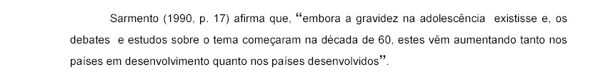

Usar aspas duplas

Deve indicar as páginas

3.2.2 Transcrição com mais 3(três) linhas.

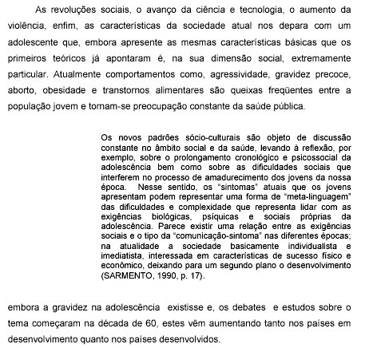

Não usar aspas duplas

A fonte deverá ser menor que a do texto.

Fazer recuo de 4 cm

Deve indicar a(s) página(s)

3.2.3 Citação com omissão de parte do texto

* No início da citação
* No meio da citação



* No fim da citação

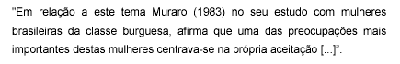

3.3 Citação indireta

Transcrição de conceitos do autor consultado, porém descritos com as próprias palavras do redator. Na citação indireta o autor tem liberdade para escrever com suas palavras as ideias do autor consultado.

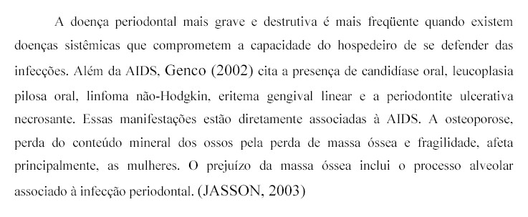

Não deve indicar a(s) página(s)

Usar fonte igual ao texto.

Não deve usar aspas

3.4 Citação de citação

É a transcrição direta ou indireta de uma obra ao qual não se teve acesso. Nesse caso, emprega-se a expressão latina "apud" (junto à), ou o equivalente em português "citado por", para identificar a fonte secundária que foi efetivamente consultada.

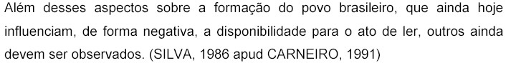

Significa: citado por

Fonte não consultada

Fonte consultada

3.5 Com dois autores

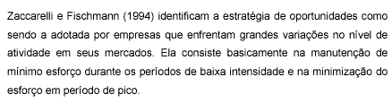

Sempre usar “**e**” entre os autores, quando a citação for fora do parêntese

3.6 Com três autores

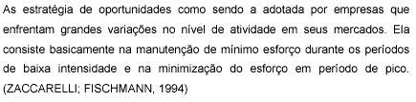

Usar;(ponto e vírgula) entre os autores, quando a citação for dentro do parêntese

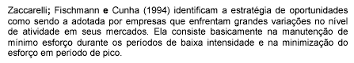

Usar **;** (ponto e vírgula) entre os autores e usar “**e**” entre o penúltimo e o último autor quando estiver fora do parêntese

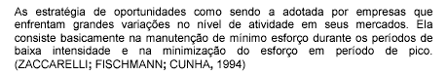

Usar **;** (ponto e vírgula) entre os autores quando for dentro do parêntese

3.7 Com quatro ou mais autores

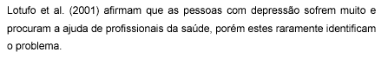

Utilize a expressão et al. Significa: demais autores

Deverá citar apenas o 1ª (primeiro) autor



Use (ponto) da abreviação e a (virgula) é do padrão de apresentação

3.8 Autores com mesmo sobrenome



Acrescentar as iniciais de seus prenomes

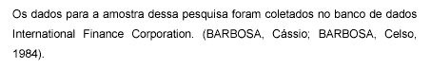

Se as iniciais forem iguais coloque os prenomes por extenso

3.9 Mesmo autor com mesma data de publicação

(ROBINSON, 2000a, 2000b,) ou Robinson (2000a, 2000b,)

3.10 Entidade coletiva – congressos, seminários, associações etc.

3.10.1 A primeira vez que aparece no texto

ASSOCIAÇÃO BRASILEIRA DE NORMAS TÉCNICAS (2005)

ou

(ASSOCIAÇÃO BRASILEIRA DE NORMAS TÉCNICAS, 2005)

3.10.2 A partir da segunda vez que aparece no mesmo texto

ABNT (2005) ou (ABNT, 2005)

3.11 Autor desconhecido

A citação é feita pela primeira palavra do título, seguido de reticências....

Ex: História do pensamento cristão. 2012

(HISTÓRIA…, 2012)

O dom de orar, 1995

(O DOM...., 19951995)

3.12 Quando não identifica data na citação

*Utiliza-se quando o documento realmente não tem nenhuma indicação de data ou período*

*Utiliza-se quando o documento tem década certa*

(GONÇALVES, s.d.) ou (SILVA, [200-])

3.13 Citação numérica

No sistema numérico a indicação da fonte é feito por uma numeração única e consecutiva, em algarismos arábicos, remetendo a uma lista de referências no final do trabalho, na mesma ordem em que aparecem no texto.

Exemplos de citações numérica no texto:

De acordo com as novas tendências da jurisprudência brasileira, é facultado ao magistrado decidir sobre a matéria¹³

A literatura francesa sempre me pareceu uma fonte abundante de inspiração teológica,

sempre nas obras de alguns autores do primeiro quartel do século XX 14

Exemplo na lista de referências:

Os autores aparecem nas referências, na **ordem das citações no texto**, não se leva

1. CRETELLA JUNIOR, José. Do impeachment no direito brasileiro. R, dos Tribunais, 1992. p. 107
2. BINGEMER, Maria Clara. Teologia e literatura: afinidades e segredos compartilhados. Petrópolis: Vozes, 2015. p. 285

**Atenção!!**

Não se inicia a numeração das citações a cada página, pois ela é única e consecutiva do início ao final. O sistema numérico **não** deve ser utilizado quando o texto requer o uso continuo de notas de rodapé.

**CAPÍTULO 4**

**NOTAS DE RODAPÉ**

As notas de rodapé têm três funções:

1º) Indicam a fonte de onde é tirada uma citação;

2º) Inserem no trabalho considerações complementares que, no corpo do texto onerariam desnecessariamente o seu desenvolvimento, mas que podem ser úteis ao leitor;

3º) Indicam a versão original ou alguma tradução

Fonte 10 ou 11

Exemplos:

¹³ CRETELLA JUNIOR. José. Do impeachment no direito brasileiro, 1992

¹ SOBBIO, S; et al. **Laser de baixa potência,** 2012

¹Trad. do original em frances:

**CAPÍTULO 5**

**SISTEMA AUTOR-DATA**

A indicação da fonte é feita:

Pelo sobrenome do autor ou pelo nome da entidade até o primeiro sinal de pontuação, data de publicação do documento, indicação da página (no caso de citação direta), apresentados entre parênteses e separados entre si por vírgula.

**No texto:**

Kanter (1996, p. 136) afirma que “[...] os cosmopolitas também podem ameaçar a identidade e auto-estima dos habitantes locais, por diluição e comparação”.

**Na lista de referências:**

KANTER, Rosabeth Moss. **Classe mundial:** uma agenda para gerenciar os desafios globais em benefício das empresas e das comunidades. Rio de Janeiro: Campus, 1996.

**CAPÍTULO 6**

**ESTRUTURA DE TRABALHOS**

**ACADÊMICOS**

A estrutura de teses, dissertações e monografias compreende elementos **pré-textuais, textuais e pós-textuais:**

**Elementos pré-textuais** são os que contém informações que ajudam na identificação e utilização do trabalho;

**Elementos textuais** referem-se ao conteúdo do trabalho;

**Elementos pós-textuais** têm relação com o texto mas, para facilitar a leitura e

compreensão, são apresentados separados**.**

**PÓS - TEXTUAL**

**TEXTUAL**

**PRÉ - TEXTUAL**

**CAPA**

**FOLHA DE ROSTO**

**ERRATA**

**FOLHA DE**

**APROVAÇÃO**

**DEDICATÓRIA**

**AGRADECIMENTOS**

**RESUMO**

**ABSTRAT**

**LISTA DE TABELAS**

**LISTA DE**

**ILUSTRAÇÕES**

**LISTA DE SIGLAS E**

**ABREVIATURAS**

**LISTA DE SÍMBOLOS**

**SUMÁRIO**

**APRESENTAÇÃO**

**INTRODUÇÃO**

**DESENVOLVIMENTO**

**CONCLUSÃO OU**

**CONSIDERAÇÕES FINAIS**

**REFERENCIAS**

**APÊNDICES**

**ANEXOS**

**CAPÍTULO 7**

**COMO ELABORAR REFERÊNCIAS**

Referência “é o conjunto de elementos descritivos, retirados de um documento, que permite sua identificação individual” (ASSOCIAÇÃO BRASILEIRA DE NORMAS TÉCNICAS, 2002a, p. 2).

São compostas por:

* *Elementos essenciais*: informações indispensáveis à identificação do material estão vinculadas ao suporte documental e variam conforme o tipo
* *Elementos complementares*: são dados que acrescidos aos essenciais, complementam a referência e permitem caracterizar melhor os documentos.

Os dados deverão ser retirados do próprio documento; quando isto não for possível, podem ser utilizadas outras fontes de informação, citando os dados obtidos.

7.1 Regras gerais de apresentação

* Os elementos essenciais e complementares deverão ser apresentados na sequência padronizada;
* As referências são alinhadas na margem esquerda do texto; devem ser digitadas em espaço simples e separadas entre si por 2 espaços simples;
* A pontuação segue padrões internacionais e deve ser uniforme para todas as referências;
* Ao optar pelo uso de elementos complementares em uma lista de referências, todas deverão apresentá-los;
* O uso de recurso tipográfico (negrito, itálico, etc.) para destacar o título deverá ser uniforme em todas as referências de um mesmo documento. Esta regra não se aplica a obras cujo elemento inicial é o próprio título, destacada pelo uso de letras maiúsculas na primeira palavra;
* Autores: todos os autores podem ser citados, separados entre si por

ponto-e-vírgula.

Na primeira citação de uma obra, em nota de rodapé, deve ter sua referência completa, porém, as subsequentes citações da mesma obra podem ser referenciadas de forma abreviada utilizando-se as seguintes abreviaturas:

**Idem** – mesmo autor – Id.;

**Ibidem** – na mesma obra – Ibid.;

**Opus citatum** - obra citada – op. Cit.;

**Passim** – aqui e ali, em diversa passagens

**Loco citato** – no lugar citado – loc. Cit.;

**Confira** - confronte – Cf.;

**Sequentia** – seguinte ou que se segue – et seq.;

**Apud –** citado por, conforme. As expressões constantes nas alíneas a), b), c) e f) só podem ser usadas na mesma página ou folha da citação a que se referem.

podem ser usadas na mesma página ou folha da citação a que se referem.

7.2 Elaboração de referências

Referências é o conjunto padronizado de elementos descritivos, retirados de livros, artigos, sites, figuras, entre outros documentos, que permite a sua identificação individual e principalmente sua localização posterior. (NBR 6023, 2002, p. 2).

Na lista de referências só deverão ser apresentados os documentos citados no texto.

7.3 Modelo da folha de apresentação da lista de referências

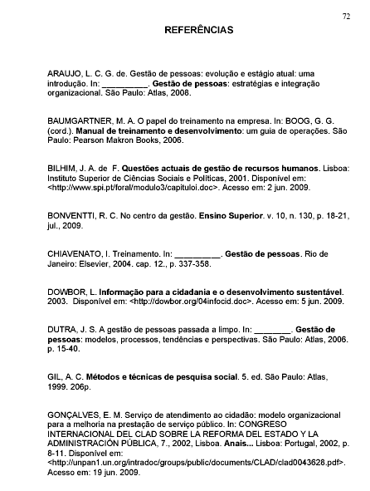

*A página é numerada.*

*A lista deverá ser alinhada à esquerda*

*A fonte e o tamanho das referências deverá ser igual à do trabalho*

*A ordenação deverá ser alfabética ascendente ou numérica depende da forma de citação escolhida.*

*Use* ***dois*** *espaços simples entre as referências*

*Use espaço simples nas referências.*

*Título deve ser centralizado e sem indicativo numérico*

*Sugestão de tamanho da fonte 14*

7.4 Livro com 1 autor

AUTOR DO LIVRO. **Título do livro**: subtítulo. Número da edição. Local de Publicação: Editor, ano de publicação. Número de páginas ou volume (Série).

O que vem depois dos dois pontos é subtítulo, não fazer destaque

Título deve conter destaque negrito, itálico ou sublinhado

Sobrenome letra maiúscula

Usar espaçamento

simples

simples

CUNHA, Magali do Nascimento Cunha. **A explosão gospel: um olhar das ciências humanas sobre o cenário evangélico no Brasil**. Rio de Janeiro: Mauad X, 2007. 231 p. (Teologia para quê?).

Quando o livro pertencer a uma série ou

coleção

7.5 Livro com 2 autores

Usar **;** (ponto e vírgula entre os autores)

simples

Total de páginas

simples

Sempre abreviar a palavra edição

simples

FERREIRA, F.; MYATT, A. **Teologia sistemática**: uma análise histórica, bíblica e apologética para o contexto atual. 2. ed. São Paulo: Vida Nova, 2007. 1218 p.

7.6 Livro com 3 autores

Com até 3 autores, citar todos

LASOR, W.S.; HUBBARD, D.A.; BUSH, F**. Introdução ao Antigo Testamento**. São Paulo: Vida Nova, 1999. 880 p.

7.7 Livro com 4 ou mais autores

Utilize a expressão **et al**. Significa que contem outros autores

Deverá citar

apenas o 1º autor

CESAR, E.B. et al. **Situações missionárias na Bíblia**. São Bernardo do Campo: Editeo, 1991. 79 p.

7.8 Organizador, compilador, coordenador

Quando não há um autor e sim um responsável intelectual, entra-se por este responsável seguido das abreviações. (Org., Comp., Coord.) o que caracteriza o tipo de responsabilidade entre parênteses.

Acrescenta no final do nome: Organizador/ Editor/ Compilador ou Coordenador

PAULA, Blanches de. (Org.) **Escuta libertadora**: temas emergentes para o aconselhamento pastoral. Belo Horizonte: Filhos da Graça, 2013. 197 p.

7.9 Capítulo de livro

AUTOR do capítulo. Título do capítulo. Termo In: AUTOR da obra. **Título da obra**.

Número da edição se houver. Local de Publicação: Editora, Ano de publicação. Número

ou volume se houver, páginas inicial-final da parte, e/ou isoladas.

Exemplo:

Título do

capítulo não recebe destaque

“In” significa está dentro de

Autor do

capítulo

Título do livro recebe destaque em negrito

Qdo houver 2 editoras, separar por barra /

Abreviação da palavra

organizador

TEIXEIRA, M. P. O lugar é aqui agora: o novo pentecostalismo brasileiro. In: JACOBSEN, E. (Org.) **Teologia pública**: deslocamentos da teologia contemporânea. São Leopoldo: Sinodal/EST, 2015, p.429-448

7.10 Artigo de revista

AUTOR DO ARTIGO. Título do artigo. **Título da Revista.** (abreviado ou não) Local de Publicação, Número do Volume, Número do Fascículo, Páginas inicial-final, mês e ano. Disponível em: <Endereço.>. Acesso em: data.

O título da revista que recebe o destaque em negrito

Exemplo:

SOUZA, Jose Carlos de. Deus na filosofia empírica**. Caminhando**. São Bernardo do Campo, v.13, n.22, p.108-120, jul/dez. 2008

7.11 BÍBLIA

7.11.1 No todo

BÍBLIA. idioma. Título da obra. Tradução ou versão. Local: Editora, Data de publicação. Total de páginas. Notas (se houver).



7.11.2 Livros da Bíblia

Título da parte. Idioma. In: Título. Tradução ou versão. Local: Editora, data de publicação. Página inicial e final da parte. Notas (se houver).

BIBLIA, N.T. João. Português. In: Bíblia sagrada. Reed. Versão de Antonio Pereira de Figueiredo. São Paulo: Ed. Das Americas, Cap. 12, vers.11.

7.11.3 Suma teológica

AQUINO, Tomás de. **Suma Teológica.** IIª Seção da IIª Parte, Introdução e notas das virtudes teologais por Antonin-Marcel Henri e da prudência por Albert Raulin. São Paulo: Loyola, 2004. (trad. do original de 400 d.c)

AQUINO, Tomás de. **Suma Teológica. Volume I, III e IV**. São Paulo: Loyola, 2004 (trad. do original de 200 d.c.)

7.11.4 Cidade de Deus:

SANTO AGOSTINHO, *A Cidade de Deus,* tradução, prefácio, nota biográfica e transcrições de J. Dias Pereira, vols. I e II, Lisboa, Fundação Calouste Gulbenkian, 1991 (vol,I: livro I a VIII), 1993 (vol.II: livro IX a XV), [1442]p. (trad. do original de 150 a.c)

7.12 Homepage

AUTOR. **Título**. Informações complementares (Coordenação, desenvolvida por, apresenta..., quando houver etc..). Disponível em: <Endereço>. Acesso em: data.

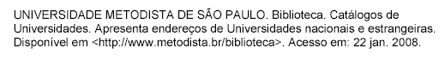

7.13 Sites de internet

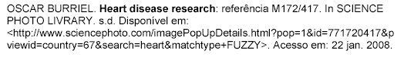

7.14 Autoria desconhecida



*A primeira palavra o título fica em Maiúsculo, o restante em minúsculo.*

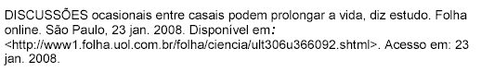

7.15 Quando não identifica o local



*Forma abreviada da expressão sine loco = sem local*

**7**.16 Quando não identifica a editora



*Forma abreviada da expressão sine nomine = sem editora*

7.17 Quando não identifica data



*Utiliza-se quando o documento realmente não tem nenhuma indicação de data ou período*

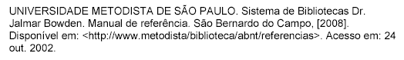

*Data certa, porém não é indicada no documento.*

Exemplos:

1. um ano ou outro [2007 ou 2008]
2. data provável [2008?]
3. data certa não indicada no item [2008]
4. use intervalos menores de 20 anos [entre 1999 e 2008]
5. data aproximada [ca. 2000]
6. década certa [200-]
7. década provável [200-?]
8. século certo [20--]
9. século provável [20--?]

**REFERÊNCIAS**

ASSOCIACAO BRASILEIRA DE NORMAS TECNICAS. **Normas ABNT:**

**elaboração de referências**. Rio de Janeiro: ABNT, 2011 (6023)

ASSOCIACAO BRASILEIRA DE NORMAS TECNICAS. **Normas ABNT:**

**informação e documentação – citações em documento**. Rio de Janeiro: ABNT, 2011 (10520)

ASSOCIACAO BRASILEIRA DE NORMAS TECNICAS. **Normas ABNT:**

**informação e documentação:** trabalhos acadêmicos- apresentação. Rio de Janeiro: ABNT, 2011 (14724)

ASSOCIACAO BRASILEIRA DE NORMAS TECNICAS. **Normas ABNT**

**sobre documentação**. Rio de Janeiro: ABNT, 2011.

ASSOCIAÇÃO BRASILEIRA DE NORMAS TÉCNICAS. **NBR 10520: informação e documentação**: apresentação de citações em documentos. Rio de Janeiro, 2002. 7 p.

IBGE: **Normas de apresentação tabular**. 3. ed. Rio de Janeiro, 1993. 61 p.

TIMBÓ, N. V.; GONÇALVES, J. M. S. **Manual de apresentação para trabalhos acadêmicos**: segundo ABNT NBR 14724 dez. 2005; NBR 6027 maio 2003;

NBR 6028 nov. 2003; NBR 12225 julho 2004. 2008. Disponível em:<<http://www.metodista.br/biblioteca/manualdeapresentacao_2008.pdf>>.

Acesso em: 05 maio 2008.

TIMBÓ, N. V.; GONÇALVES, J. M. S. **Manual de citação para trabalhos acadêmicos**: segundo ABNT NBR 10520 ago. 2002. 2008. Disponível: em:<<http://www.metodista.br/biblioteca/manualdecitacao_2008.pdf>>. Acesso em: 05 maio 2008.

1. Somente para TCCs.
2. Somente para TCCs
3. Somente para TCCs.